

小木曾喬周六領先中日皇冠盃，李藝媛世界女子賽居首

2024年5月5日
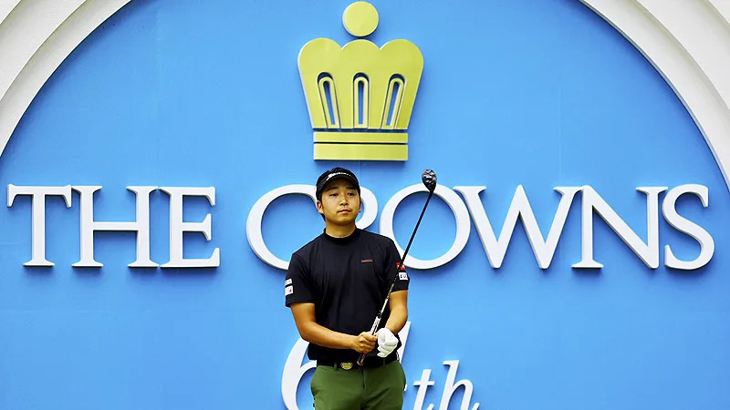
【羅開新聞中心Thomas LO綜合報導 圖／JGTO Images】日本選手小木曽喬（Takashi Ogiso）星期六在愛知縣的Nagoya Golf Club-Wago Course（名古屋高爾夫俱樂部-和合球場）打出低於標準兩桿的六十八桿，以總成績低於標準十桿，一桿之微，單獨領先日巡賽The Crowns（中日皇冠盃）第三回合成績榜，追求日巡首勝更近一步。
小木曽喬今天一出門就連抓三鳥，可惜接下來柏忌與雙柏忌，白忙一場，靠著第八、第九與第十五洞再抓三鳥，終場交出六鳥、雙柏忌與兩個柏忌的六十八桿，以低標十桿的兩百桿，單獨領先五十四洞。
小木曽喬說：「這真的很令人振奮。在皇冠盃的最後一天從領先組出發，是我從小就有的夢想。雖然會有些壓力，但是我很高興能在這個位置。」
「雖然這是一個競爭激烈的環境，但是專注於自己的比賽是最重要的，如果無法專注那麼我可能會在球場上的任何地方陷入困境。」小木曽喬說：「要贏得這場比賽不能靠運氣，它需要一周扎實的表現，現在我有了這個機會，也增加了我的信心。」
片岡尚之（Naoyuki Kataoka）打出低標三桿的六十七桿，以低標九桿的兩百零一桿，單獨排名第二。
並列第三有兩人，米澤蓮（Ren Yonezawa）連續兩天打出六十七桿、領先出發的生源寺龍憲 （Tatsunori Shogenji）爆出七十二桿，成績都是低標八桿的兩百零二桿。
篠優希（Yuki SHINO）、杉山知靖（Tomoyasu SUGIYAMA）兩人今天都是六十六桿、與七十一桿的河本力（Riki Kawamoto），三人同以低標七桿的兩百零三桿，並列在第五位。
同期間在Ibaraki Golf Club（茨城高爾夫俱樂部）進行的女子日巡大賽World Ladies Championship Salonpas Cup（世界女子錦標賽），新科韓巡賽女王李藝媛（Ye Won Lee）展現過江龍的實力，今天抓五鳥、無柏忌，交出低標五桿的六十七桿，以低標十桿的兩百零六桿，單獨領先第三回合成績榜。
面對強敵來襲，地主球后山下美夢有（Miyuu Yamashita）表現一天好過一天，今天打出低標四桿的六十八桿，以低標七桿的兩百零九桿，以三桿差距，單獨排名第二。
魯婉遙《日本名：森田遙（Haruka Morita）》今天打出低標兩桿的七十桿、與七十一桿的佐久間朱莉（Shuri Sakuma），兩人同以低標六桿的兩百一十桿，並列在第三位。
河本結（Yui Kawamoto）週六交出低標三桿的六十九桿、與七十二桿的南韓女將裴善雨（Seon Woo Bae），兩人同以低標五桿的兩百一十一桿，並列在第五位。
今天領先出發的東京女將菅沼菜菜（Nana Suganuma）爆出七十四桿，與七十二桿的金澤志奈（Shina Kanazawa）、七十桿的川﨑春花（Haruka Kawasaki），三人同以低標四桿的成績，並列在第七位。
我國選手吳佳晏今天交出七十六桿，以平標準桿的兩百一十六桿，並列在第十九位

